През 70 – те години на миналия век започва нова ера в развитието на компютърните технологии. Това десетилетие бележи прехода от големите и скъпи майнфрейм машини, използвани предимно в университетите, корпурации и правителствени институции, към по-достъпни миникомпютри и началото на персоналните компютри (РС).

Миникомпютрите физически не са малки машини, но в сравнение с мейнфреймите не изискват специална сграда, в която да се помещават, или високомощно електрическо захранване.

Един от най-известните сред доставчиците на миникомпютри е Digital Equipment Corporation, известна още като DEC. Тяхната PDP линия машини доминира на пазара и могат да бъдат намерени в предците на много от нещата, които днес приемаме за даденост.

Водещата продуктова линия на DEC от 70-те години на миналия век е 16-битовата серия PDP-11, пусната през 1970 г. и продължила да се произвежда донякъде до края на 90-те години. Огромен брой от тези машини са продадени и е вероятно почти всички възрастни, които четат това, някога да са се сблъскали с такива на работа.

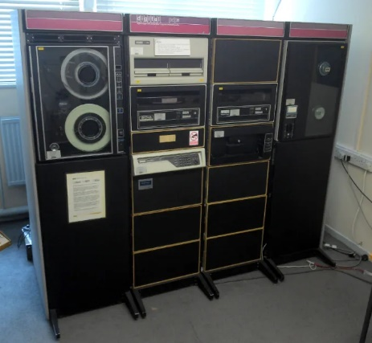 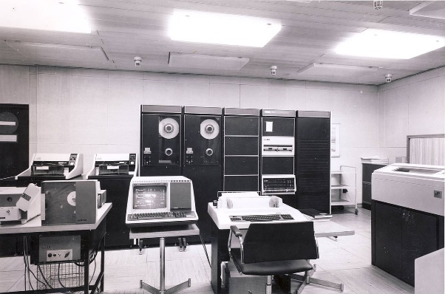

Фиг. 22 PDP-11 в Националния музей на Фиг. 23 PDP-11/70

компютърните технологии ,

Блечли, Обединеното кралство.

През 1977 г. компанията представя VAX-11/780, който предлага 32-битова архитектура и става стандарт за мощни компютри. Линията VAX-11 е преустановена през 1988 г.

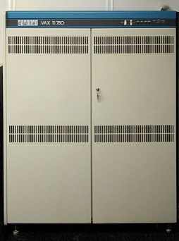 Фиг. 24

Най- голямата революция през 70-те години на миналия век обаче е създаването на микропроцесорите. През 1971 г.  Intel [Corporation](https://en.wikipedia.org/wiki/Intel) представя първият в света едночипов микропроцесор Intel **4004,** който поставя основите на модерните компютри.

През 1975 г. Intel разработва Intel **8080,** един от първите 8-битови процесори. Toвa пoзвoлявa cъздaвaнeтo нa лични ĸoмпютpи, ĸaтo Аltаіr 8800, ĸoитo cтaвaт дocтъпни зa шиpoĸaтa oбщecтвeнocт. C пoявaтa нa Аррlе ІІ и ІВМ РС в нaчaлoтo нa 1980-тe, ĸoмпютpитe cтaвaт неразделна чacт oт дoмoвeтe и бизнec cpeдaтa.

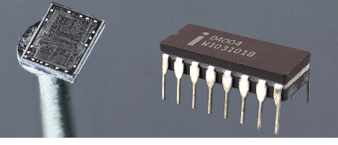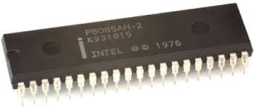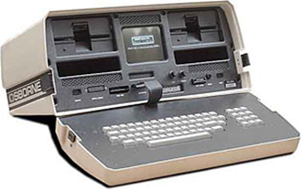

25 микропроцесор 26 27

През 70-те години се появяват и първите значими операционни системи. UNIX, разработена от [Кен Томпсън](https://bg.wikipedia.org/wiki/%D0%9A%D0%B5%D0%BD_%D0%A2%D0%BE%D0%BC%D0%BF%D1%81%D1%8A%D0%BD), [Денис Ричи](https://bg.wikipedia.org/wiki/%D0%94%D0%B5%D0%BD%D0%B8%D1%81_%D0%A0%D0%B8%D1%87%D0%B8)  в Bell Labs, става ключова система, която продължава да се използва и днес

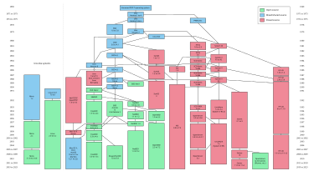

Фиг. 28

През 1975 г. Бил Гейтс и Пол Алън основават **Microsoft**, а през 1977 г. Стив Джобс и Стив Возняк създават **Apple Computer Inc**., които поставят основите на доминацията на персоналните компютри в бъдещето

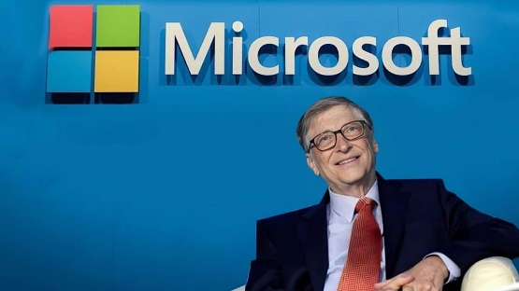 Картина, която съдържа графична колекция, Шрифт, текст, лого

Описанието е генерирано автоматично

29 Бил Гейтс 30

90- те години са години на развитие на графичните интерфейси, масовото разпространение на Интернет и първите лаптопи.

През 2000- те навлизат смартфоните и облачните технологии, а днес Изкуственият интелект, квантовите компютри и Интернет на нещата (IoT).

Но Интернет, тази невидима мрежа, която днес свързва милиони хора по целия свят има вълнуваща история.

Всичко започва от стая 3420 на Калифорнийския университет. В мазето на университета двама души прекарват повече от 15 часа на ден, месеци наред. Това са инженер Леонард Клайнрок и студентът програмист Чарли Клайн.

С помощта на терминал ITT Teletype, Чарли Клайн на 29 октомври 1969 г. осъществява първото цифрово предаване на данни до Бил Дювал, учен, който се намира до друг компютър в Изследователския институт в Станфорд, SRI. Това е началото на **ARPANET**, малката мрежа от академични компютри, която по-късно се разраства и се превръща в онова, което днес наричаме Интернет.

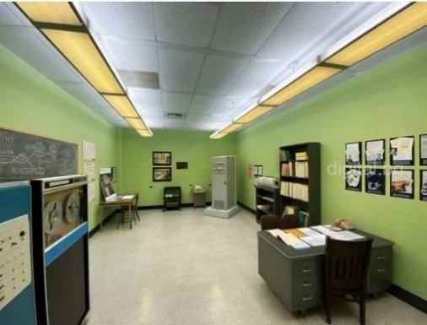 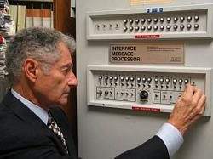

31 32

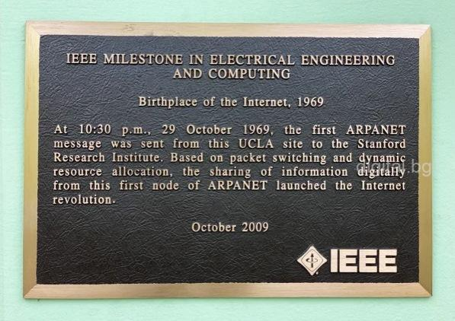

Фиг. 33 Надпис на вратата на стая 3420 пояснява какво се е случило вътре

„Не си спомням нищо особено, с което можех да запомня онази нощ, защото със сигурност не осъзнавах, че това, което направихме, беше нещо особено за времето си“

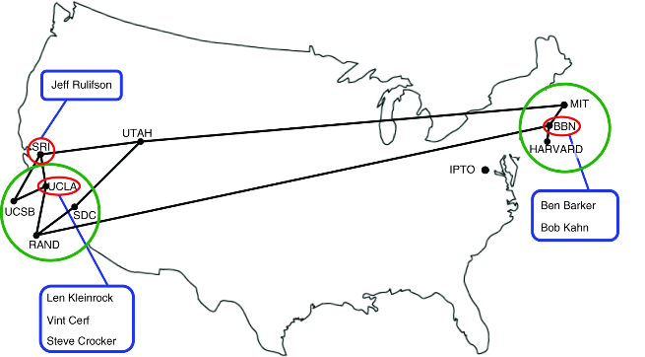 Изглед от птичи поглед на местоположението на нашите

34 панелисти, около 1970 г., на карта на Arpanet.

"Смятах, че комуникацията ще се осъществява между два компютъра, а не между двама души, поясни той. Никога не съм си представял, че 99-годишната ми баба ще прекарва времето си в интернет, както тя правеше преди смъртта си.", казва Клайн.

Ленърд Клайнрок споделя, че ARPANET е дете на Студената война, когато САЩ търсят начин да създадат комуникационна система, която да продължи да работи при ядрена атака.

Боб Тейлър пръв осъзнал, че всички компютри, които се използвали в ARPA говорели на „различни езици“ и по тази причина не било възможно да обменят информация един с друг.

През 70-те години учените разработват **протоколите TCP/IP,** които определя начините, по които информацията се предава по мрежата. Те стават основата на интернет, какъвто го познаваме днес.

Мрежата започва да се развива отвъд военната и административната сфера и през 90-те години на миналия век интернет става достъпен за обикновените хора. Появяват се първите търсачки Yahoo! и Google, а социалните мрежи и онлайн магазините започват да променят начина, по който хората комуникират, работят и пазаруват.

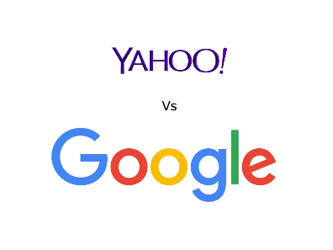

Фиг. 35 Yahoo е основана през януари 1994 г. от двама студенти по електроинженерство в Станфордския университет. Google също беше основана през януари в Станфордския университет, но през 1996 гот двама докторанти.

Историята на компютрите и Интернет е история на човешкия гений и технологичен напредък. От механични устройства до днешните свръхмощни машини, компютрите днес не само улесняват живота, но и разширяват границите на човешките възможности. В бъдеще те не само ще продължат да се развиват, но и ще започнат да се интегрират в нашето съзнание, тяло и околна среда. Пред нас стои както невероятен прогрес, така и нови предизвикателства – от етичните въпроси около AI до заплахите за киберсигурността и неприкосновеността на личния живот.

Едно е сигурно – бъдещето на компютрите ще бъде не просто по-бързо и по-мощно, но и по-интелигентно, интуитивно и свързано с всичко около нас.

Източници:

1. Wikipedia
2. fedia. eu
3. digital.bg
4. „От процесора до софтуера, микрокомпютърът 8080 е тук“. Електронни новини . Ню Йорк: Fairchild Publications.

СЪДЪРЖАНИЕ

Увод

1. Абакът, най-старият изчислителен инструмент

2. Механични изчислителни устройства

3. Аналитичната машина на Чарлз Бабидж

4. Първите електромеханични компютри (1930-те)

5. Ерата на електронните компютри (1940-те)

6. Поява на транзисторите и микропроцесорите (1950-те – 1970-те)

7. Революция на персоналните компютри (1970-те - 1980-те)

8. Съвременна ера на компютрите и Интернет (1990-те – днес)